«Воспитание ребёнка посредством театральной деятельности»

Театральная деятельность – это самый распространённый вид детского творчества. Она близка и понятна ребёнку, глубоко лежит в его природе и находит своё отражение стихийно, потому что связана с игрой.
Всякую свою выдумку, впечатление из окружающей жизни ребёнку хочется воплотить в живые образы и действия. Входя в образ, он играет любые роли, стараясь подражать тому, что видел и что его заинтересовало, и получая огромное наслаждение.
Во время занятий театрализованной деятельностью развивается любознательность, стремление к познанию нового и интересного, усваивается новая информация, настойчивость и целеустремлённость. У ребёнка развивается умение комбинировать образы, интуиция, смекалка и изобретательность.
Взрослым не следует навязывать своё видение, свои вкусы ребёнку, нужно предоставить возможность самому выбрать, к какому виду театральной деятельности появился устойчивый интерес в силу его склонностей и способностей. Театр бывает кукольный, настольный, пальчиковый, теневой и просто театр, где ребёнок может попробовать свои силы.
Театр, как никто другой! - возвращает нас к исконным корням. Он – единственный, сохраняющий и культивирующий народную мудрость вне зависимости от национальной принадлежности. В опосредованной форме он учит детей быть честными и добрыми, устремлёнными и трудолюбивыми, способными по – настоящему оценить и полюбить богатство родного слова.
Плюсы театральной деятельности.
- Дети умеют действовать согласованно, включаясь в действие одновременно или последовательно;
- Снимают напряжение с отдельных групп мышц.
- Запоминают заданные позы;
- Знают 5 – 8 артикуляционных упражнений;
- Умеют произносить скороговорки и чистоговорки в разных темпах, шёпотом;
- Умеют прочитать диалогический стихотворный текст, правильно и чётко произнося слова с нужными интонациями;
- Умеют составлять предложения с заданными словами;
- Умеют сочинять этюды по сказкам;
- Умеют строить простейший диалог.
Участие родителей в совместной деятельности с детьми вызывает у них много эмоций, обостряет чувства гордости за родителей, которые участвуют в театрализованных постановках.
Театр можно устроить и в домашних условиям .
Давайте рассмотрим, какие бывают куклы и как с ними играть.
Куколки на пальчик.
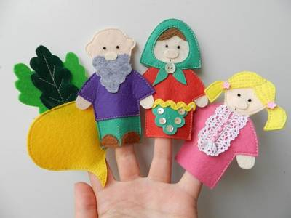
Игра с пальчиками – первый шаг, знакомство с первой игровой условностью.
Так можно поставить «Репку», «Теремок», «Зимовье зверей».
Театр на столе.
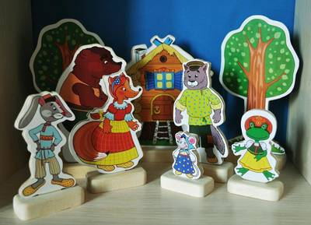
Именно на нем и разыгрываются представления.
Конусные куклы

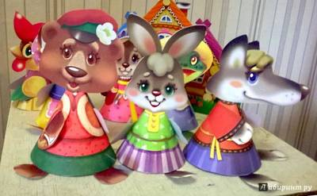
Перчаточные куклы.
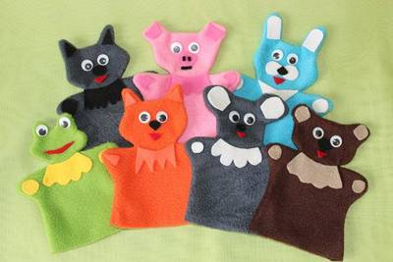
Можно их сшить самим, а можно — взять обычную перчатку, у которой потерялась пара. Для головы подойдет шарик от пинг-понга с отверстием для указательного пальца. С помощью перманентного маркера изобразите на нем лицо, повяжите платочек или приклейте универсальным клеем шевелюру из шерстяных ниток. Если делаете лицо человечка, вместо шарика можно взять небольшой клубочек, обтянутый светлой тканью. Если хотите получить меховую мордашку, можно клубочек не обтягивать, а просто подобрать по цвету: мишке - коричневый, а зайке - белый или серенький. Здесь главное - аксессуары: платочек для старушки, косички для девчушки и т.п.
Это кукла заставляет вас произносить слова, танцевать и петь. Только прислушайтесь!
Работа над созданием игрушки вместе с ребенком очень увлекательна. Игрушка, сделанная ребенком, пусть с помощью взрослого, является не только результатом его труда, но и творческим выражением индивидуальности ее создателя. Она особенно дорога ему, с ней гораздо увлекательнее изображать героев сказок, песенок, небольших рассказов.
Родители! Не жалейте времени на домашние постановки по материалам сказок - результат будет стоить того.
Для ваших детей это будет настоящий праздник!
Консультацию подготовила воспитатель первой квалификационной категории Зубкова Галина Ивановна

